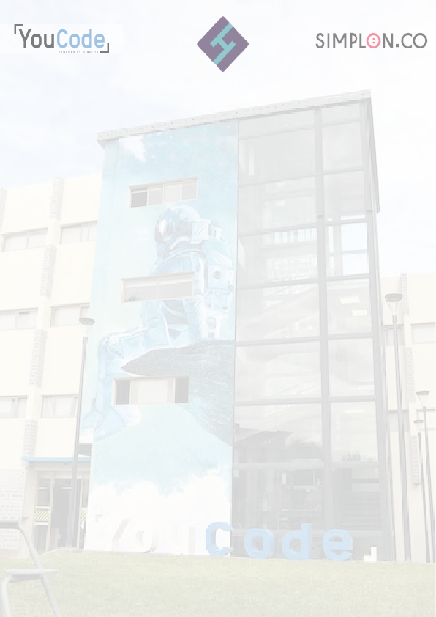

|  |  |
| --- | --- |
| Encadrant au société  Hajar ELYOUSSFI  Mouhcine ELACHBI | Encadrant à Youcode Hanane JABANE  Asmaa BOUFOUD |

Rapport de Stage:

Du 01.07.2022

Au 31.08.2022

Sujet:

Création d’une plateforme E-commerce

« H-shop »

Réalisé par :

Soumia EL YAKNI

# 

# Table des matières

Table des matières 2

Liste des abréviations 3

Liste des figures 4

REMERCIEMENT 4

INTRODUCTION GÉNÉRALE 4

Présentation de société 5

Présentation du projet 6

Technologies de travail : 6

Technologies utilisées 6

Bootstrap : 6

Angular: 7

Typescript: 7

NodeJs: 7

NestJs: 8

Avancement des travaux 8

Installation d’environnement 8

Installation de NodeJs : 8

Mes tâches : 8

1ére et 2éme Semaines : 8

La 3éme semaine : 9

La 4éme semaine : 12

La 5éme semaine : 12

La 6éme semaine : 12

La 7éme et la 8éme semaines : 14

Atout du stage 15

CONCLUSION GÉNÉRALE 15

# Liste des abréviations

Hbs: H Business Square SARL.

JS: JavaScript.

TS: Typescript.

CSS: Cascading Style Sheets.

HTML: Hyper Text Markup Language.

Cmd: Commande.

Npm : node package manager

CLI : Command Line Interface

UX : Expérience d’Utilisateurs

UI : Interface Utilisateurs

MVC : Model Vue Controller

OOP : Programmation orienté objet

SOLID :

S: Single Responsibility Principle

O: Open Closed Principle

L: [Liskov Substitution Principle](https://academy.realm.io/posts/donn-felker-solid-part-3/)

I: Interface Segregation Principle

D: Dependency Inversion Principle

# Liste des figures

Figure : Lien de téléchargement NodeJS

Figure : Exemple Tableau d’entité

Figure : header du page home

Figure : Footer de home page

# REMERCIEMENT

Au terme de stage de la première année que j’ai effectué au sein de la société HBS Consulting à Rabat, je tiens à remercier sincèrement Mm Hajar EL YOUSSFI et Mrs Mouhcine ELACHBI pour leur encadrement tout au long la période de stage, aussi que l’équipe de stagiaire avec lequel on a travaillé, pour leur support, partage d’information, et aussi l’ambiance de travail que j’ai bien apprécie.

Mes sincères remerciement vont aussi à tous mes formateurs et le Staff au sein de Youcode Youssoufia pour leur sympathie, leurs conseils, directives, et l’aides à nous bien préparer à une intégration facile au marché professionnel.

# INTRODUCTION GÉNÉRALE

Ce stage entre dans le cadre d’améliorer mes connaissances, et mes compétences techniques, professionnelles et personnelles, afin d’une préparation pour s’intégrer le plus moins difficile au marché de travail.

Dans le but de se familiariser avec les outils et les méthodes de développement des projets digitaux, j’ai choisi de faire mon stage de deux mois dans la société de digitalisation HBS Consulting.

# Présentation de société

HBS Consulting, une société de transformation digital, crée en 2020 à Rabat par sa fondatrice Hajar ELYOUSSFI.

* Site web: www.hbusinesssquare.com;
* Téléphone : 0662134881 ;
* Secteur : Services et conseil informatiques ;
* Siège social : Agdal, Rabat-Salé-Kenitra ;
* Adresse principale : H Business Square, Agdal, Rabat-Salé-Kenitra 10080, MA ;
* Directeur technique : Mouhcine ELACHBI
* Marqueteur : Jalal ELYOUSSFI
* Domaine d’expertise :
  + Stratégie de transformation digitale
  + Applications web et mobile
  + Consulting Business Développement
  + Stratégie Marketing digital
  + Design & graphisme
  + Community management

# Présentation du projet

H-shop est une plateforme e-commerce, une solution permettant aux vendeurs en ligne de gérer leurs stores.

Le résultat de ce projet est une Platform e-commerce "H-shop", qui doit permettre donc à créer des boutiques de e-commerce. H-shop permet donc à n’importe qui, particulier, entreprise, commerçant, grand groupe de créer un site e-commerce rapidement et facilement.

H-shop va donc vous permettre de vous lancer dans la vente en ligne sans aucune connaissance technique et avec de nombreuses aides pour y arriver, comme des tutoriels H-shop, des vidéos de formation à H-shop, des guides, du contenu etc. ....

## Technologies de travail :

La Platform est développée en suivant la méthodologie SCRUM et en utilisant les technologies " Node.js, Nest.js, Angular, Bootstrap, MySQL ".

# Technologies utilisées

## Bootstrap :

Bootstrap est un[Framework](https://www.journaldunet.fr/web-tech/dictionnaire-du-webmastering/1203355-framework/) développé par l'équipe du réseau social Twitter. Proposé en open source, ce Framework utilisant les langages [HTML](https://www.journaldunet.fr/web-tech/dictionnaire-du-webmastering/1203255-html-hypertext-markup-langage-definition-traduction/), CSS et JavaScript fournit aux développeurs des outils pour créer un site facilement. Ce Framework est pensé pour développer des sites avec un design responsive, qui s'adapte à tout type d'écran, et en priorité pour les smartphones. Il fournit des outils avec des styles déjà en place pour des typographies, des boutons, des interfaces de navigation et bien d'autres encore. On appelle ce type de [Framework](https://www.journaldunet.fr/web-tech/dictionnaire-du-webmastering/1203355-framework/) un "Front-End Framework".

## Angular :

Angular est un Framework open source écrit en JavaScript, qui permet la création d’applications Web et plus particulièrement de ce qu’on appelle des « Single Page Applications »:

Des applications web accessibles via une page web unique qui permet de fluidifier l’UX, et d’éviter les chargements de pages à chaque nouvelle action.

Le Framework est basé sur une architecture du type MVC, et permet donc de séparer les données, le visuel et les actions pour une meilleure gestion des responsabilités.

Un type d’architecture qui a largement fait ses preuves et qui permet une forte maintenabilité et une amélioration du travail collaboratif.

## Typescript :

TS est un langage de programmation plus adapté aux grandes applications : open-source, il a été développé par Microsoft en 2012, c’est un sur ensemble de JS (**de manière générale, tout ce qui est du code en JS est donc également valable en TS),** sauf que le code JS devenait trop complexe à gérer lorsqu’il s’agissait d’applications à grande échelle.

En peut dire en résumé que TS est la somme de JS avec davantage de fonctionnalités et plus de sécurité.

## NodeJs :

En un mot, Node.js est un environnement de programmation populaire qui peut être utilisé pour créer des applications à grande échelle qui doivent prendre en charge plusieurs requêtes simultanées.

Pour le renforcer encore, Node.js dispose d’une communauté massive de développeurs actifs et peut se vanter d’avoir le plus grand dépôt de paquets open source du monde, NPM, qui contient actuellement plus d’un million de paquets.

Npm :

Npm est le gestionnaire de paquets officiel de NodeJs.

Il permet de télécharger et d'installer des paquets (encore appelés modules) pour pouvoir les utiliser pour un projet ou au contraire de partager des paquets pour que d'autres utilisateurs puissent les utiliser.

## NestJs :

Nest.js est l’un des Framework Node.js, à la croissance la plus rapide pour construire des applications back-end efficaces, évolutives et de niveau entreprise en utilisant Node.js.

Il est connu pour produire des applications hautement testables, maintenables et évolutives à l’aide de JS et TS modernes.

# Avancement des travaux

## Installation d’environnement

### Installation de NodeJs :

On a installé la version 14.151 de node JS avec npm 6.148 depuis le lien :

Figure : Lien de téléchargement NodeJs.

Installation d’Angular

## Mes tâches :

### 1ére et 2éme Semaines :

On a travaillé ensemble sur des ateliers (Front-end et Back-end) dans le but de se familiariser avec les nouveaux outils et technologies, aussi qu’avec l’équipe de travail.

On a travaillé sur une page à l’aide des outils HTML CSS et JS. Et un autre atelier, de cours management dont il ’y a les tableaux des professeurs, des étudiants et des cours, chaque un ses entités (entities), et sa relation avec les deux autres tableaux.

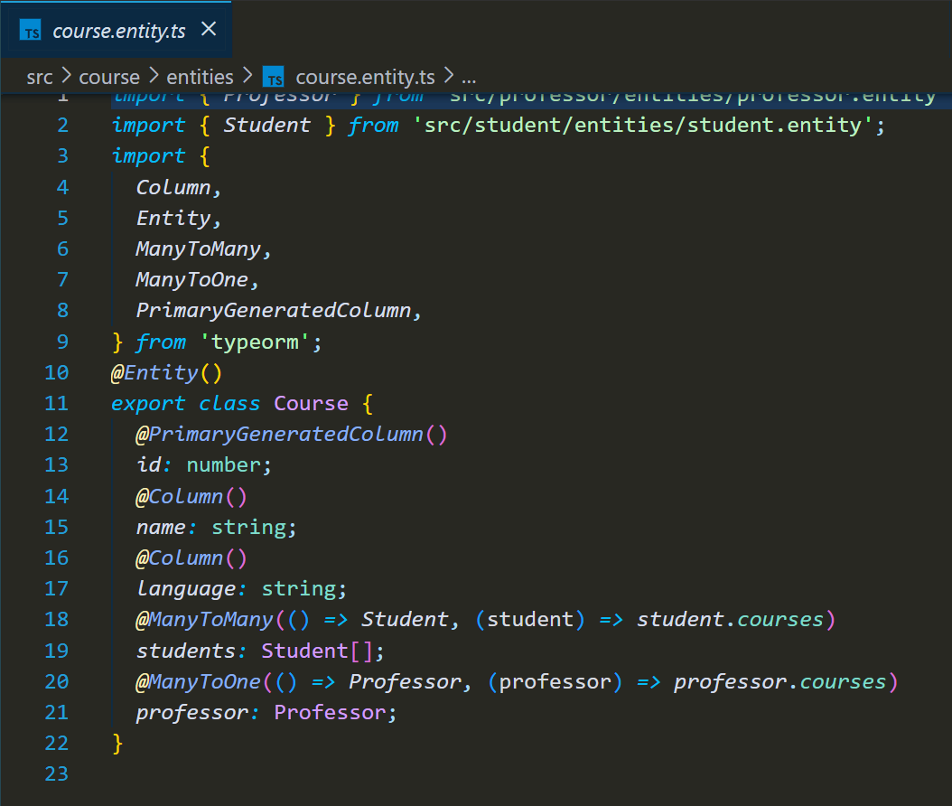

Figure : Exemple Tableau d’entité

### La 3éme semaine :

J’ai travaillé sur des sections de la page home du projet :

Header :



Figure : header du page home

1ére section :

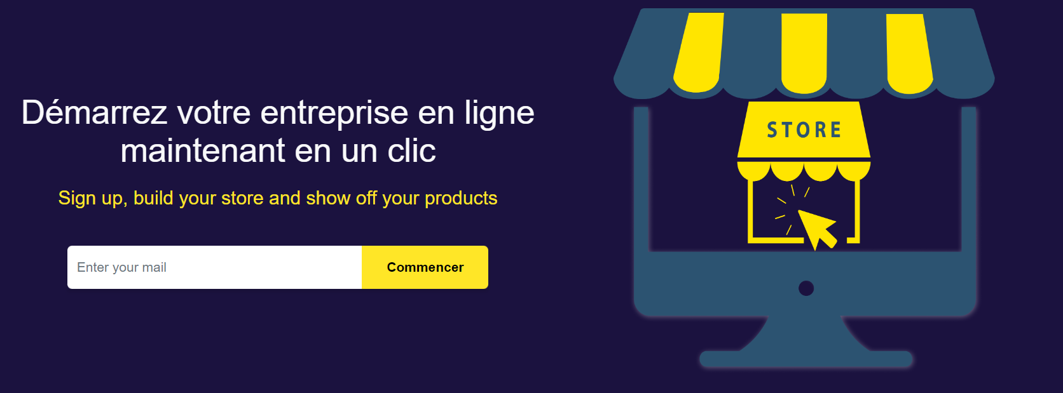

Figure : 1ére section du page home

2éme section :

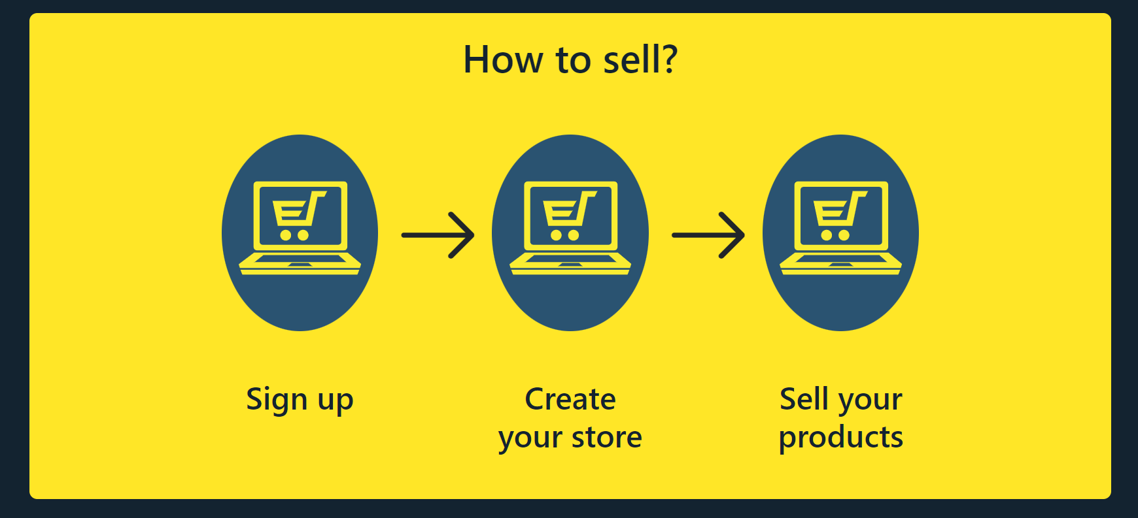

Figure : 2émé section du page home

3éme section :

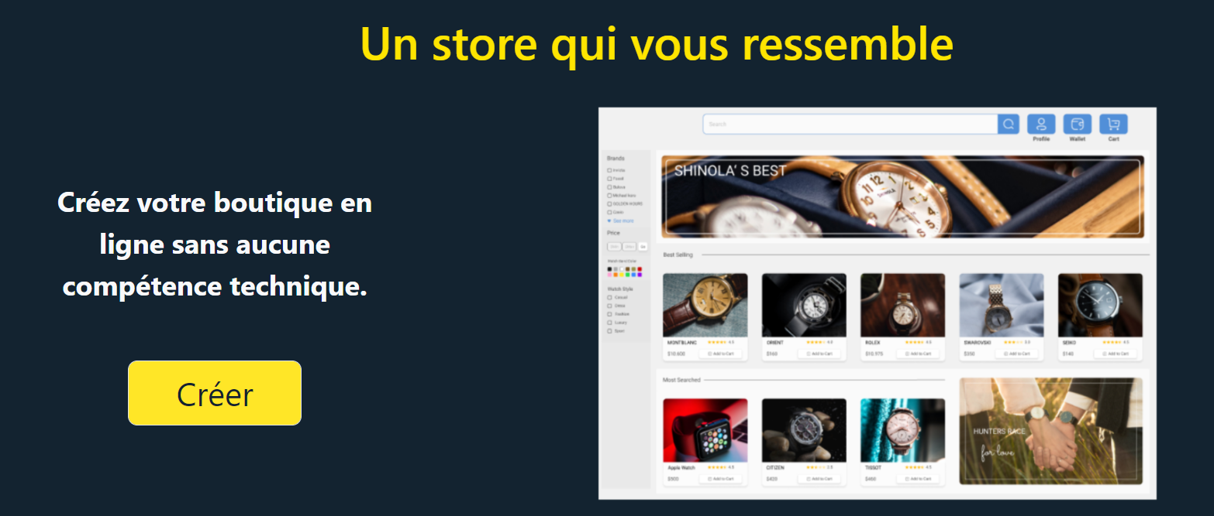

Figure : 3éme section du page home

4éme section :

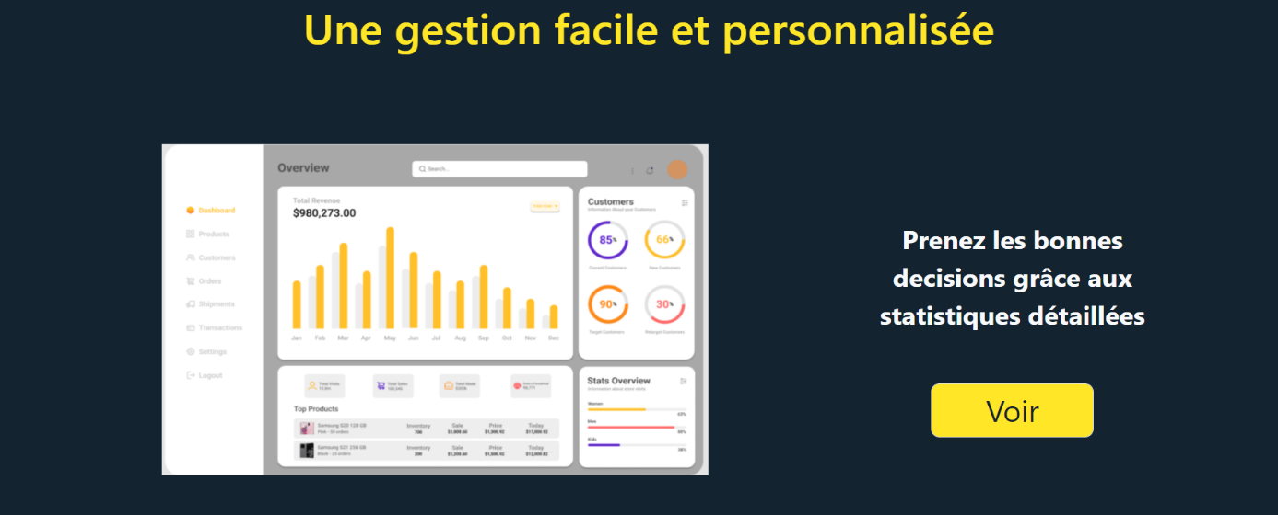

Figure : 4éme section du page home

Section comment ça marche :

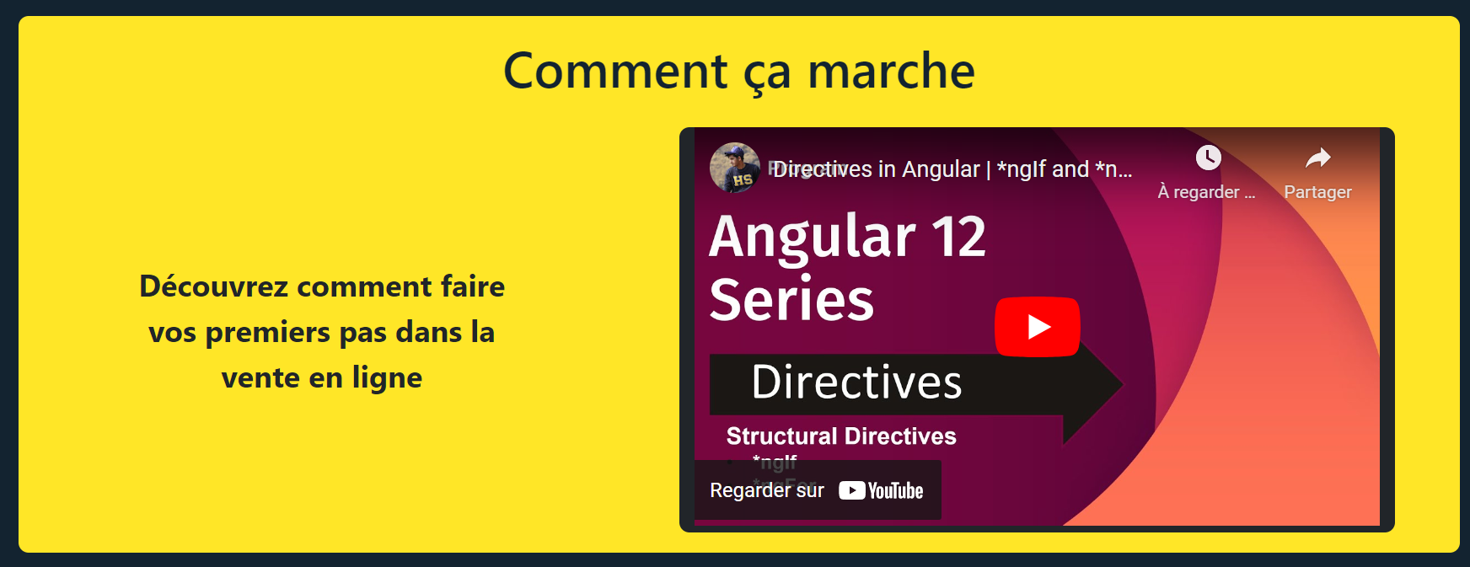

Figure : Section comment ça marche du page home

Footer :

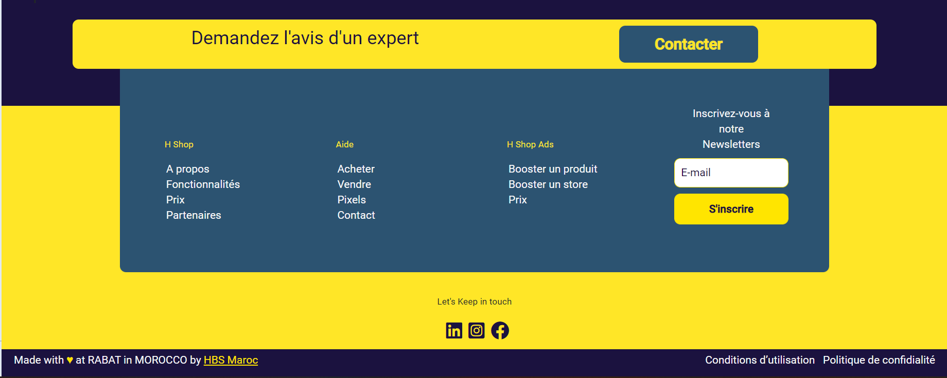

Figure : Footer de home page

### La 4éme semaine :

Travailler sur le Navbar de component « settings »



Figure : Navbar du setting component

### La 5éme semaine :

Le premier jour s’est passé à la révision du code réalisé (Clean code).

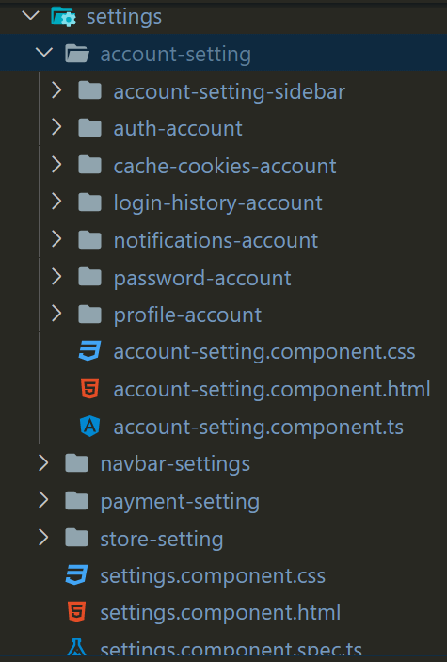Réorganisation et Création des composants du setting :

Figure : les composant du setting

### La 6éme semaine :

Création du Sidebar du setting avec les Routings de ses composants, et les composant profil et Password setting.

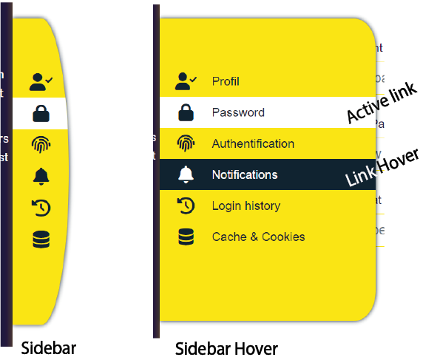Figure : Sidebar de setting

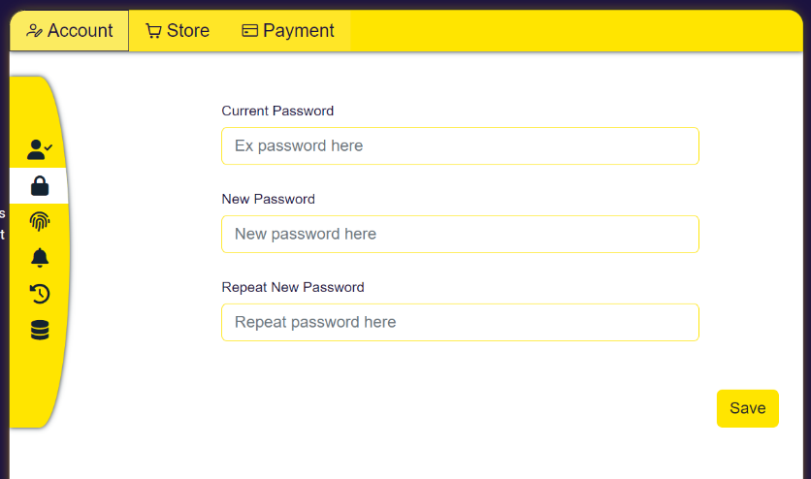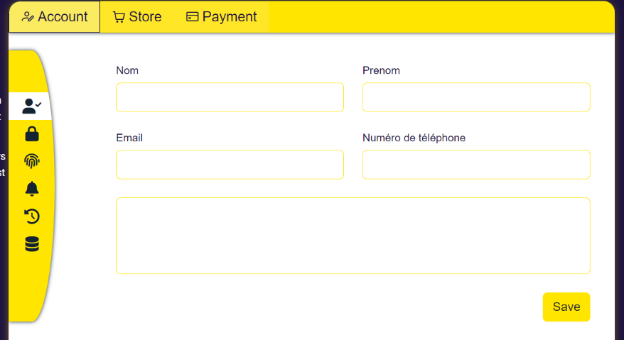

Figure : Profil et Password Setting

### La 7éme et la 8éme semaines :

Création du notifications Dropdown :

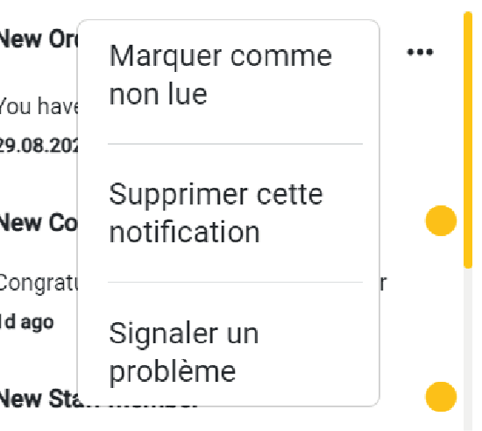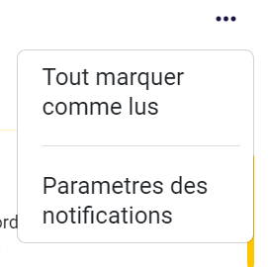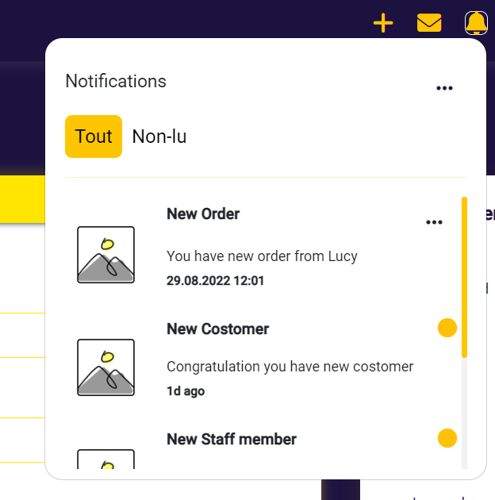J’ai bien aimée cette tâche puisque j’ai rencontré des problèmes pour les fixer, j’ai essayé plusieurs solutions pour la bien réaliser, (Angular matériel, le script en TS, et Bootstrap), j’ai trouvé le même problème, en un seul clique le box de notification se disparaitre, après des recherches, j’ai trouvé en fin une fonction pour résoudre ce problème (stopPropagation ()).

Figure : notification Dropdown

Il m’a été assigné de faire une présentation sur L et I de SOLID principes,

**SOLID :**

L’acronyme S.O.L.I.D a été inventé par Michael Feathers à partir des principes d'OOP identifiés par Robert Cecil Martin,

Ces principes visent à rendre le code plus lisible, facile à maintenir, extensible, réutilisable et sans répétition.

*S*: la responsabilité unique, (single responsibility), ça veut dire qu’une classe ne doit pas avoir plus qu’une seule raison de changer et une seule responsabilité.

*O* : (Open/Closed) consiste à la classe d’être extensible mais ne pas modifier la classe en elle-même.

*L* : Liskov Substitution, signifie que chaque sous-classe ou classe dérivée doit être substituable au niveau de leur classe de base ou parent.

*I* : Ségrégation des interfaces, méthode permettant de séparer les responsabilités d’un module en plusieurs interfaces pour éviter les codebases désordonnées.

*D* : Inversion des dépendances, Les entités doivent dépendre des abstractions, pas des implémentations. Indique que le module de haut niveau ne doit pas dépendre du module de bas niveau, mais qu’ils doivent dépendre des abstractions. Ce principe permet le découpage.

## Atout du stage

# CONCLUSION GÉNÉRALE

Grâce à ces deux mois de stage au sein d’HBS Consulting, j’ai pu acquis des nouvelles connaissances autant sur le milieu de l’entreprise que sur les outils de développement, aussi ce stage m’a importé une nouvelle expérience professionnelle, qui m’a permet d’améliorer mes compétences techniques et communicatives et de travail d’équipe, aussi d’élargir mon réseau dans le domaine de programmation.